Федеральное государственное автономное образовательное учреждение высшего образования

«МОСКОВСКИЙ ПОЛИТЕХНИЧЕСКИЙ УНИВЕРСИТЕТ»

Факультет информационных технологий  
Кафедра «Информатика и вычислительная техника»

Направление подготовки/ специальность: Системная и программная инженерия

ОТЧЕТ

по проектной практике

Студент: Зиновьев Сергей Владимирович Группа: 241-326

Место прохождения практики: Московский Политех, кафедра Информатика и вычислительная техника

Отчет принят с оценкой _______________ Дата ________________________

Руководитель практики: Баринова Наталья Владимировна

Москва 2025

ОГЛАВЛЕНИЕ

ВВЕДЕНИЕ 3

1. ОБЩАЯ ИНФОРМАЦИЯ О ПРОЕКТЕ 4

1.1 Название проекта 4

1.2 Цели и задачи проекта 4

2. ОБЩАЯ ХАРАКТЕРИСТИКА ДЕЯТЕЛЬНОСТИ ОРГАНИЗАЦИИ 6

2.1 Наименование заказчика 6

2.2 Организационная структура 6

2.3 Описание деятельности 6

3. ОПИСАНИЕ ЗАДАНИЯ ПО ПРОЕКТНОЙ ПРАКТИКЕ 7

4. ОПИСАНИЕ ДОСТИГНУТЫХ РЕЗУЛЬТАТОВ ПО ПРОЕКТНОЙ ПРАКТИКЕ 8

ЗАКЛЮЧЕНИЕ 13

СПИСОК ИСПОЛЬЗУЕМОЙ ЛИТЕРАТУРЫ 14

# ВВЕДЕНИЕ

Сегодня невозможно представить профессиональную деятельность в IT-сфере без владения ключевыми инструментами разработки. В ходе практических занятий мы освоили важнейшие компоненты современной разработки: работу с системой контроля версий GitHub, создание статических веб-сайтов, а также посещение мероприятия партнера Московского Политеха.

Главной ценностью этой практики стало сочетание теоретического обучения с реальным применением знаний. Я не просто изучал технологии, а сразу использовал их в работе. Так, я освоил полный цикл работы с GitHub – от создания репозитория до управления версиями проекта. Этот навык работы с GitHub позволит в будущем организовать эффективную командную работу. Также научился применять Markdown для технической документации. Этот навык оказался универсальным – он пригодился как при ведении проекта, так и при создании сайта. А также создал полноценный статический сайт, в котором получилось применить знания HTML и CSS на практике. Это дало понимание реальных задач веб-разработки.

В данном отчете представлена информация по выполнению первого этапа проектной практики, который связан с проектной деятельностью.

# 1. ОБЩАЯ ИНФОРМАЦИЯ О ПРОЕКТЕ

## 1.1 Название проекта

Проект: Система централизованной отчётности и предикативная модель операционных показателей для Московского Политеха (I курс).

Куратор: Кормановский Иван Антонович.

## 1.2 Цели и задачи проекта

Целью проекта является разработка и внедрение системы централизованной отчетности и предиктивной аналитики для Московского Политеха.

Задачи проекта:

* разработка архитектуры и методологии сбора данных;
* определение источников (LMS, ERP/CRM, Excel, финансовые модули);
* проектирование единого хранилища (Data Warehouse);
* настройка ETL-процессов и валидация качества данных;
* внедрение системы BI и дашбордов;
* формирование ключевых показателей (KPI) и метрик для академического и административного блоков;
* настройка механизма распределения прав доступа (role-based access control), чтобы каждая роль видела только релевантные данные;
* разработка и интеграция предиктивных моделей;
* моделирование ключевых операционных показателей (прогноз набора, отчислений, доходности программ);
* оптимизация структуры данных и процессов с учётом специфики высшего образования;
* регулярное обновление модели и переобучение на новых данных;
* обеспечение безопасности и конфиденциальности;
* логирование действий пользователей и защита особо важных данных;
* обучение персонала и регламентирование;
* подготовка методических материалов и инструкций для основных пользователей;
* проведение обучающих семинаров по работе с системой отчётности и предиктивными моделями;
* разработка регламентов по обновлению и корректировке данных, а также управлению доступом;
* адаптация лучших практик корпоративного сектора (особенно в части моделирования и эффективного анализа процессов);
* применение современных ML-алгоритмов и подходов к прогнозированию.

# 2. ОБЩАЯ ХАРАКТЕРИСТИКА ДЕЯТЕЛЬНОСТИ ОРГАНИЗАЦИИ

## 2.1 Наименование заказчика

Федеральное государственное автономное образовательное учреждение высшего образования «Московский политехнический университет».

## 2.2 Организационная структура

Московский политехнический университет имеет классическую для крупного технического вуза структуру управления, которая включает несколько ключевых уровней:

* руководство университета (ректор, проректор);
* факультеты и институты;
* кафедры;
* административные структуры;
* дополнительные подразделения (Центр карьеры, общежития).

## 2.3 Описание деятельности

Московский политехнический университет является многопрофильным высшим учебным заведением. Учредителем университета является Министерство науки и высшего образования Российской Федерации. Принимает участие в программе «Приоритет 2030». Готовит специалистов в областях : информационных технологий (IT), транспортных систем и технологий, машиностроения, биотехнологий, электроэнергетики, автоматизации технологических процессов, информационной безопасности, стандартизации и метрологии, транспортного и промышленного дизайна, урбанистики и городского хозяйства и других.

Научные коллективы университета проводят исследования в различных областях, включая: информатика и информационные системы, инженерия, авиация и производство, материаловедение, искусство и дизайн.

# 3. ОПИСАНИЕ ЗАДАНИЯ ПО ПРОЕКТНОЙ ПРАКТИКЕ

Базовая часть задания по проектной практике включает в себя:

1. Настройка Git и репозитория:

* создание личного или группового репозитория на GitHub или GitVerse на основе предоставленного шаблона;
* освоение базовых команд Git: клонирование, коммит, пуш и создание веток;
* регулярное фиксирование изменений с осмысленными сообщениями к коммитам.

1. Написание документов в Markdown. Изучение синтаксиса Markdown и подготовление необходимых документов.
2. Создание статического веб-сайта:

* создание нового сайта об основном проекте по дисциплине «Проектная деятельность». Оформление и наполнение сайта должны быть уникальными (не совпадать с работами других студентов) более, чем на 50%;
* сайт должен включать страницы – главная, о проекте, раздел участники, журнал и ресурсы;
* оформление страницы сайта графическими материалами (фотографиями, схемами, диаграммами, иллюстрациями) и другой медиа информацией (видео).

1. Взаимодействие с организацией-партнёром.
2. Написание отчета по практике.

# 4. ОПИСАНИЕ ДОСТИГНУТЫХ РЕЗУЛЬТАТОВ ПО ПРОЕКТНОЙ ПРАКТИКЕ

Для начала был клонирован репозиторий practice-2025 на GitHub. Был отредактирован файл README.md: добавление информации о ФИО студента и кураторов проектной практики и проектной деятельности.

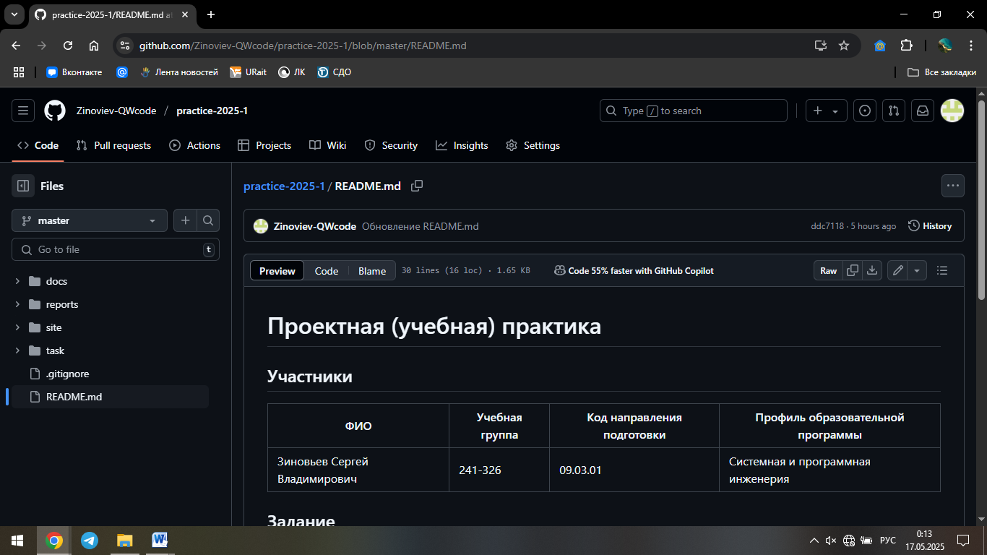

Рис. 1. Изменение файла README.md

Далее следует создание статического веб-сайта с помощью HTML и CSS. Сайт состоит из нескольких файлов: index.html, about.html, journal.html, resources.html, team.html. Каждый из данных .html-файлов представляет собой веб-страницу. Также для уникального дизайна сайта применяются стили, они содержатся в файле styles.css.

Все страницы сайта состоят из шапки, которая содержит название проекта, меню, которое позволяет перемещаться по страницам, основного блока и футера. На главной странице в основном блоке можно ознакомиться с аннотацией проекта.

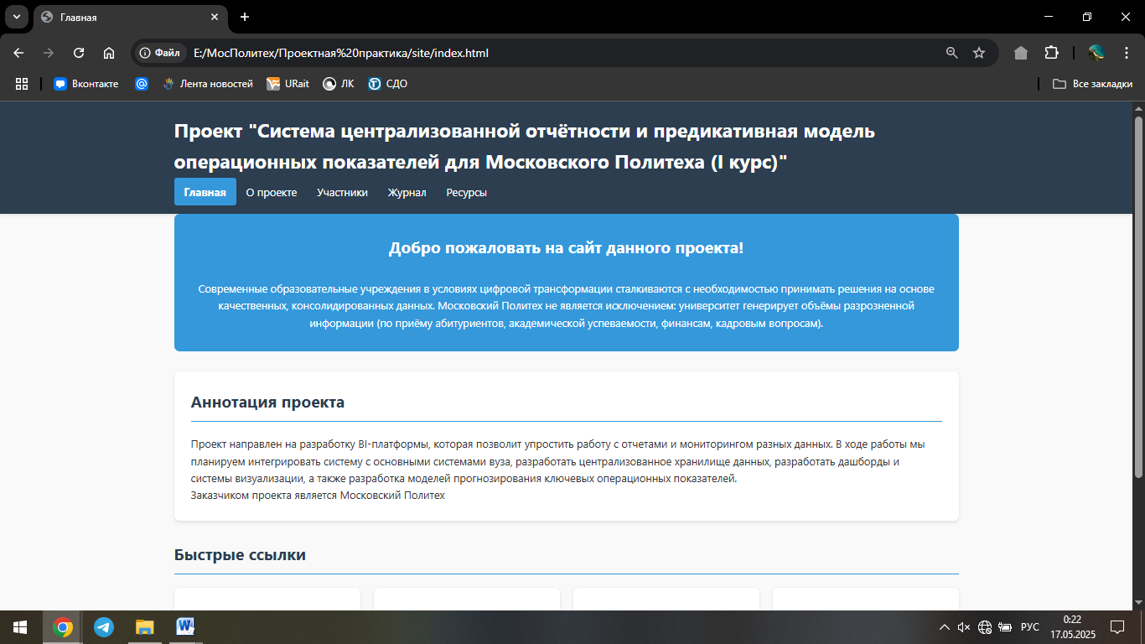

Рис. 2. Главная страница веб-сайта

На странице «О проекте» можно ознакомиться с целью и задачами проекта, а также этапами реализации и стеком используемых технологий.

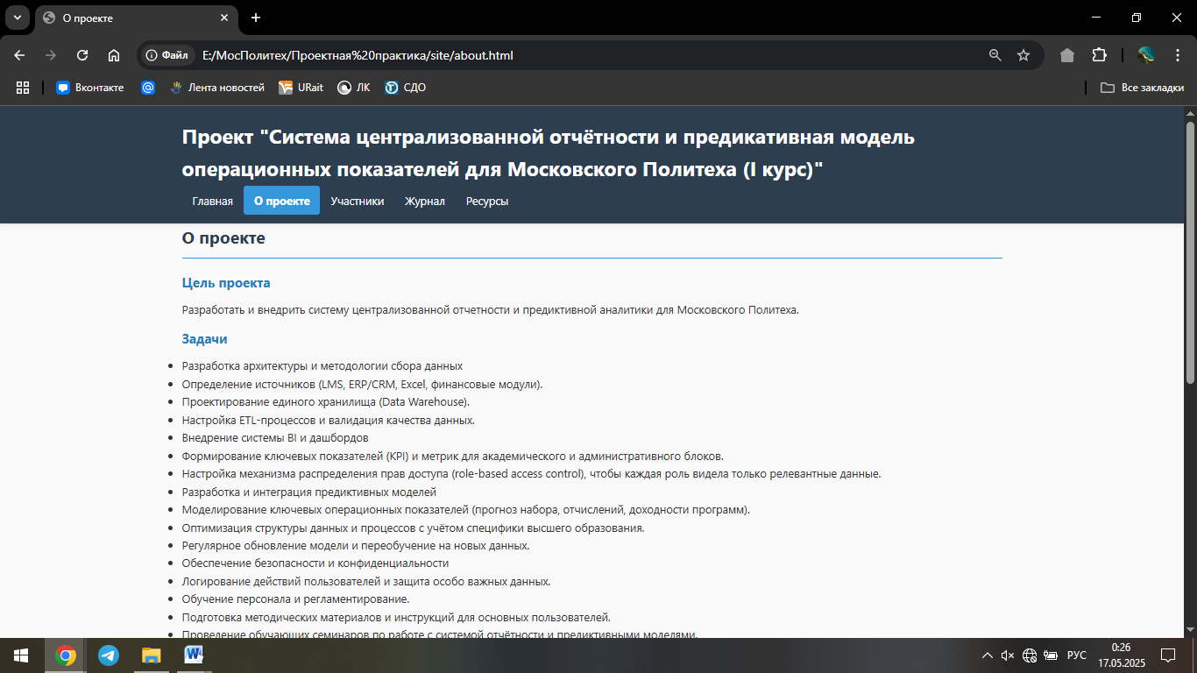

Рис. 3. Страница «О проекте» веб-сайта проекта

На странице «Участники» можно посмотреть, кто работает в данной команде (в данном случае 1 человек) над проектной практикой. На странице «Ресурсы» представлены ссылки на полезные материалы, которые помогут лучше понять стек используемых технологий. Информацию о ходе работы над проектом в рамках проектной деятельности можно посмотреть на странице «Журнал». На данный момент на этой странице находится 3 публикации.

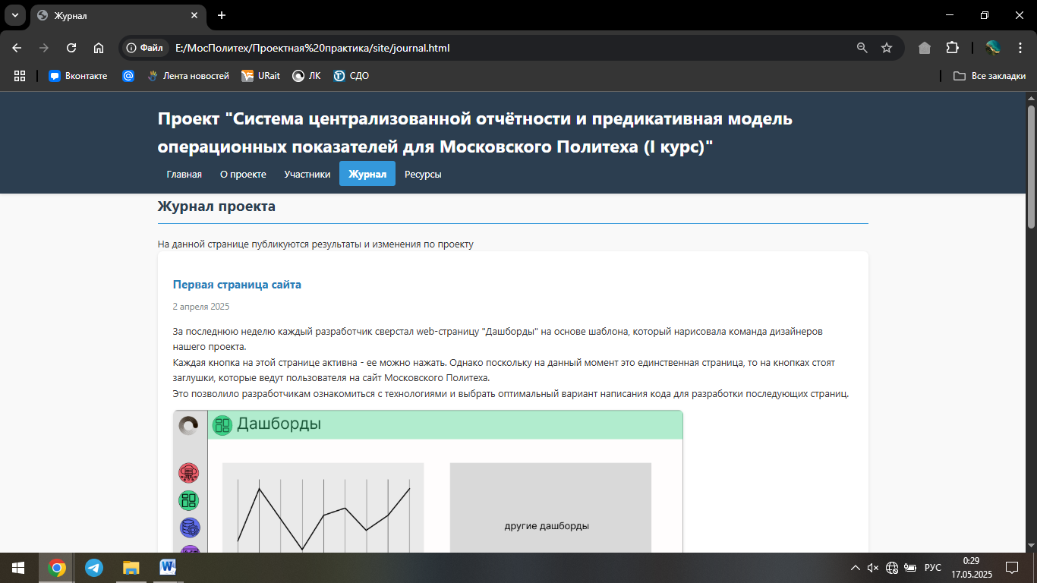

Рис. 4. Страница «Журнал» и первая статья на нем

После создания веб-сайта его нужно было загрузить на GitHub. Для этого был создан каталог site, в который загружаются все html и css файлы. Также был создан каталог images для изображений сайта.

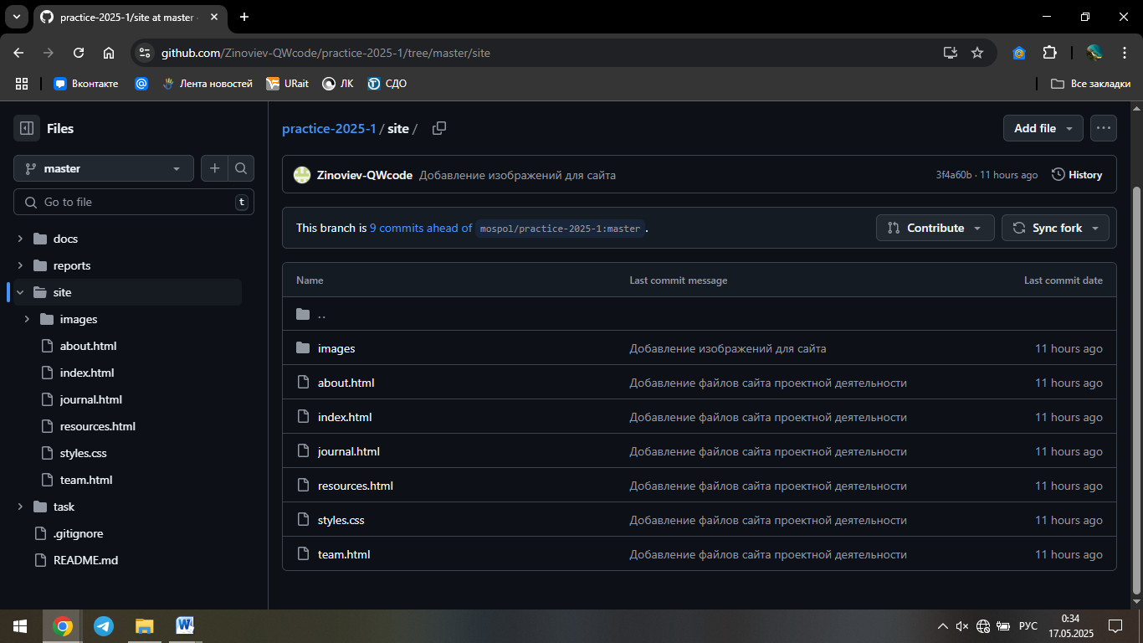

Рис. 5. Каталог site с файлами веб-сайта

Следующим этапом проектной практики стало посещение мероприятия партнера организации. Этим мероприятием стала конференция R-EVOLUTION 2025 от компании R-Vision.

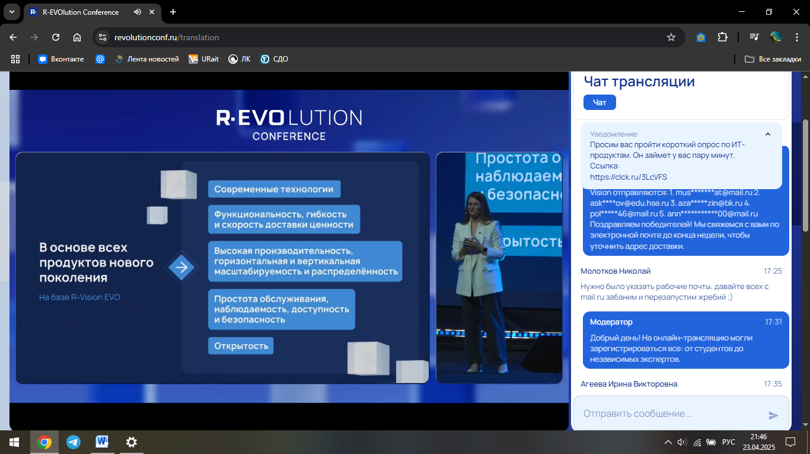

Рис. 6. Конференция компании R-Vision

После посещения мероприятия требуется написать по нему отчет в формате Markdown. Для этого в каталоге docs создаем partner.md файл, в котором подробно описываем самое важное, что было озвучено на данной конференции.

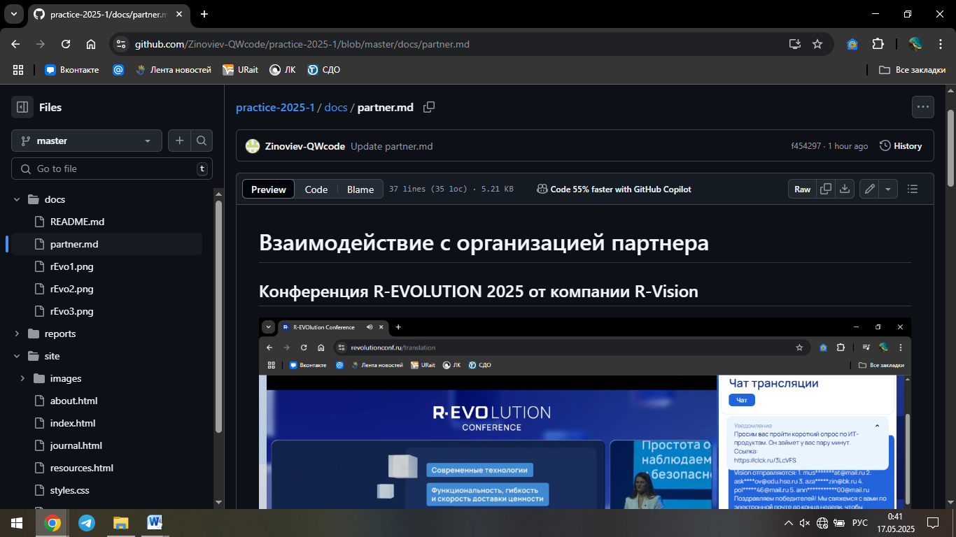

Рис. 7. Создание отчета в Markdown по мероприятию партнера

# ЗАКЛЮЧЕНИЕ

В ходе выполнения первого этапа проектной практики был получен навык работы с GitHub и написание документов в формате Markdown, который полезен для написания технической документации. Были получены навыки создания статических веб-сайтов с помощью HTML и CSS, а также новые знания в сфере IT благодаря конференции R-EVOLUTION 2025.

# СПИСОК ИСПОЛЬЗУЕМОЙ ЛИТЕРАТУРЫ

1. Сайт заказчика – Московского Политеха. – URL: <https://mospolytech.ru/> (дата обращения: 17.05.25). – Текст: электронный.
2. Структура и органы управления образовательной организацией. – URL: <https://mospolytech.ru/sveden/struct/> (дата обращения: 17.05.25). – Текст: электронный.
3. Репозиторий на GitHub Зиновьева С. В. – URL: <https://github.com/Zinoviev-QWcode/practice-2025-1/tree/master> (дата обращения: 17.05.25). – Текст: электронный.
4. Оригинальный репозиторий по проектной практике 2025 года. – URL: <https://github.com/mospol/practice-2025-1> (дата обращения: 17.05.25). – Текст: электронный.